Информация
о проделанной работе в МБОУ «СОШ имени Н.А.Некрасова» в рамках недели безопасности (23-27 сентября 2019 г.)
исполнитель | Наименование мероприятия | Результат
МБОУ «СОШ им. Н.А.Некрасова» | Проведен «Единый день безопасности дорожного движения (25 сентября) | - занятий по БДД с обучающимися 1-11 классов – 4  - родительских собраний – 20
 | Проведены «минутки безопасности» (с 23-27 сентября) | - количество проведенных «минуток безопасности» - 20
В период с 23 по 27 сентября 2019 г. в соответствии с календарем мероприятий по вопросам развития системы профилактики детского дорожно-транспортного травматизма в МБОУ «СОШ имени Н.А. Некрасова» были организованы и проведены:
- родительские собрания по тематике безопасности дорожного движения;
- минутки безопасности;
- конкурсы и викторины.
25 сентября все обучающиеся 1-11 классов приняли участие в «Едином дне безопасности дорожного движения». В 1-4 классах день безопасности БДД проходил по отдельному сценарию «Дорожный серпантин», где уч-ся разгадывали загадки, ребусы по ПДД, проходили полосы препятствий, активно принимали участие во флеш-мобе.
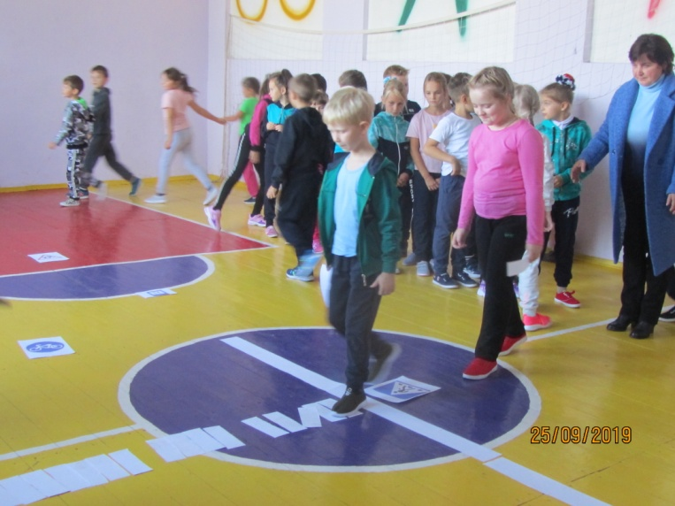 | 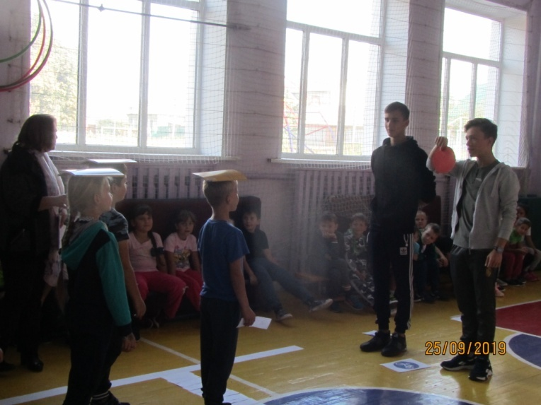
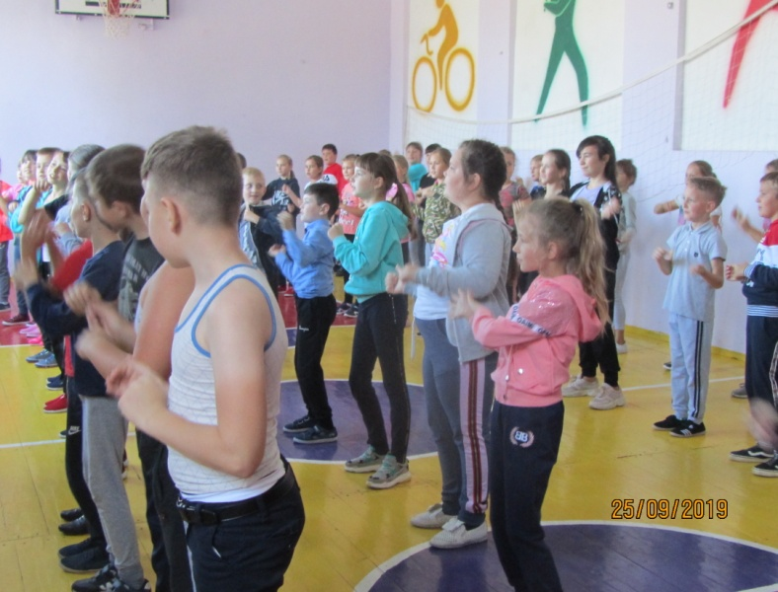 | 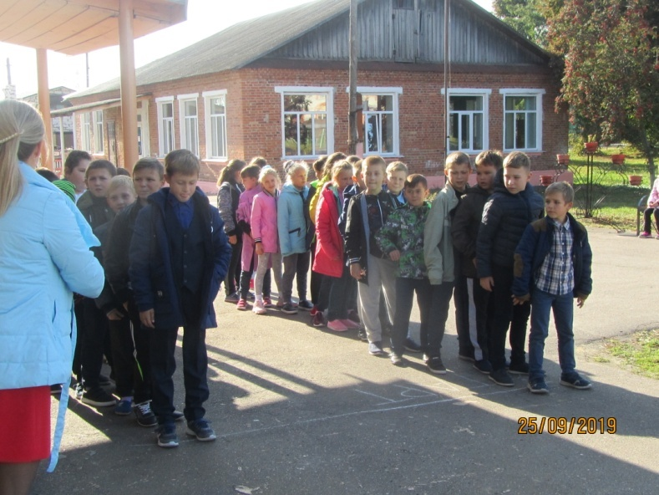
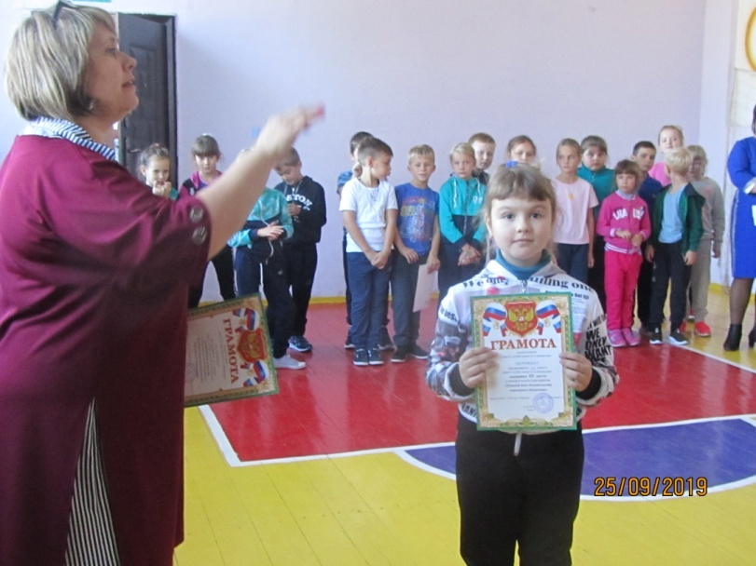 | 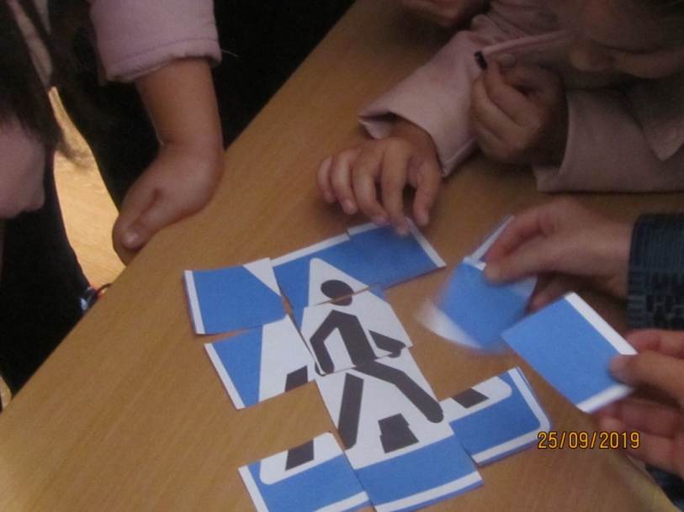

В 5-7 и 8-11 классах «Единый день безопасности дорожного движения» прошел по станциям: «Представление команды», «Медицина», «ПДД», эстафеты «Подземный переход» и «Островки безопасности», викторина «Мы на дороге» и станция «Автогородок».
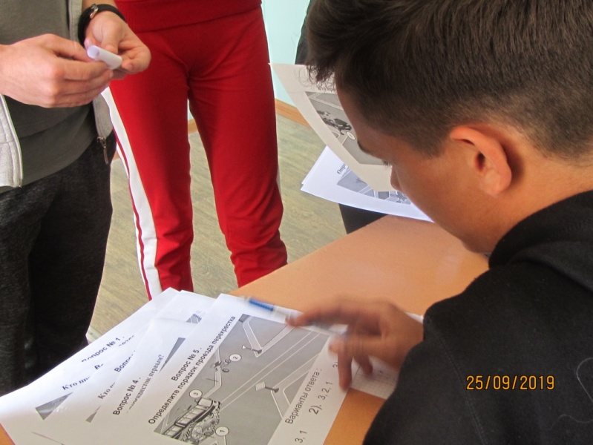 | 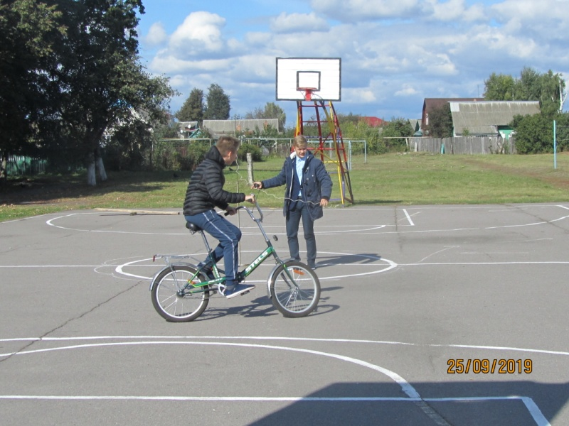
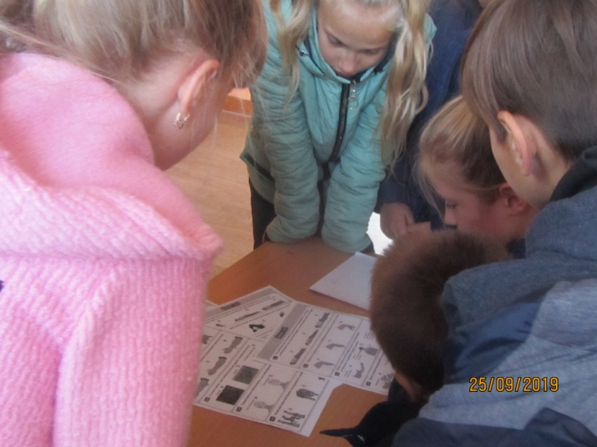 | 